Pokusy do školy: Vyrobte si polarimetr
Polarizace světla je zajímavý jev, který má překvapivě široké využití – třeba v počítačových monitorech, 3D kinech nebo při focení. A s jednoduchým vybavením ho můžete prozkoumat i ve škole či doma.

Světlo chápe fyzika jednak jako proud částic (fotonů), ale také jako elektromagnetické vlnění. S extrémní mírou zjednodušení můžeme říct, že u běžného světla kmitají elektromagnetické vlny všemi směry, zatímco u polarizovaného pouze jedním. Světlo lze polarizovat různými způsoby – odrazem, průchodem některými krystaly nebo speciálními filtry či fóliemi.
Náš zrak nepozná rozdíl mezi běžným a polarizovaným světlem. Někteří jiní živočichové, třeba včely, chobotnice a mořští korýši straškové to ale dokážou. My můžeme do tajemného světa polarizace nejsnáz nahlédnout s pomocí poměrně dostupných polarizačních fólií.
Jak jsme zmínili, polarizované světlo (zjednodušeně řečeno) kmitá v jednom směru, nazýva-ném také rovina polarizace. A tady se fascinujícím způsobem protíná fyzika s chemií. Určité látky či jejich roztoky totiž rovinu polarizace stáčejí, přičemž tato schopnost souvisí s geomet-rií jejich molekul. Přesvědčte se sami díky vlastnoručně vyrobenému přístroji – polarimetru!

Vhodné pro: studenty středních škol a dospělé nadšence do přírodních věd
Obtížnost: vyšší
Náklady: střední, odhadem 300–400 Kč (nejdražší je polarizační fólie)

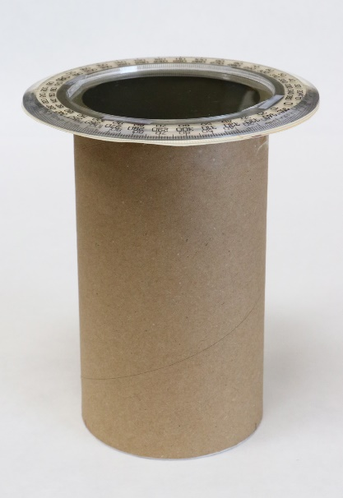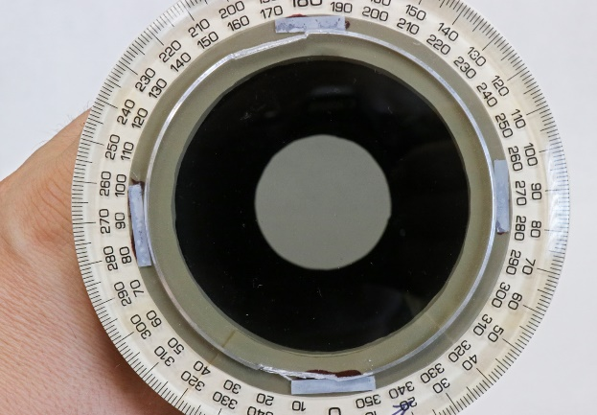
Hotový polarimetr při pohledu z boku a shora. Foto Jan Kolář.
Co budete potřebovat:
- papírová roura na plakáty o průměru 8 cm, s plastovými víčky na obou koncích,
- tužší papír světlé barvy (zhruba 150 g/m²),
- nůžky na papír, lepidlo na papír, odlamovací nůž, jemnou pilku,
- plastový úhloměr (360°, průměr 12,5 cm),
- lineárně polarizační fólii (nesmí být cirkulárně polarizační!), 2 kusy, 10 × 10 cm každý (lze koupit v e-shopech, např. Tridakt, nebo na webu ÚDiF),
- lepicí gumu („kancelářskou zvýkačku“), oboustrannou lepicí pásku, izolepu,
- tuhý černý papír, co nejtmavší a co nejméně lesklý,
- velmi tuhý bílý papír (stačí malý kousek cca 5 × 1 cm),
- tužku, pravítko, kružítko, fix píšící na sklo,
- 2 vysoké kádinky 250 ml (výška cca 12 cm, průměr cca 6,5 cm), 2 kolíčky na prádlo,
- zdroj světla, ideálně LED diody různých barev (např. světelný řetěz na vánoční stromek) – nesmí oslňovat při přímém pohledu očima za vzdálenosti 15 cm,
- odměrný válec 500 ml nebo kuchyňskou odměrku, váhy,
- cukr krystal.

Postup:
Nejdřív vyrobte polarimetr. Je to v podstatě jednoduchá vystřihovánka.
1. Odlamovacím nožem nebo jiným vhodným nástrojem uřízněte z jednoho konce roury na plakáty kus dlouhý 15 cm. Získáte tak tubus polarimetru. Papír je hodně tvrdý, takže dejte pozor, ať se nepořežete. Řez musí být co nejrovnější. Schovejte si plastové víčko od roury.
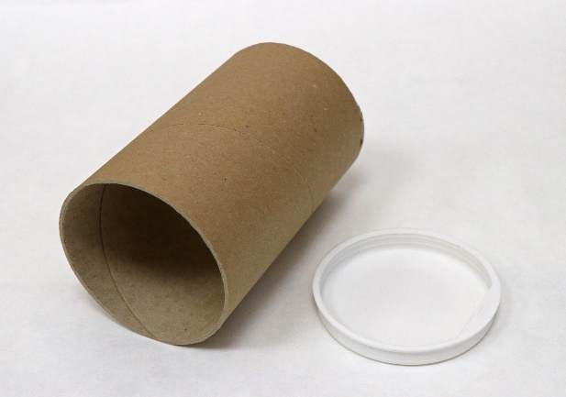
2. Z webu Ústavu experimentální botaniky AV ČR si stáhněte powerpointový soubor polarimetr, části k vystřižení. Vytiskněte první snímek („horní otočná část“) na tužší papír světlé barvy, a to ve velikosti 100 %, aby byly zachovány rozměry. Nebo si můžete díly překreslit na papír. Všechny tři díly vystřihněte. Budou vypadat takto:
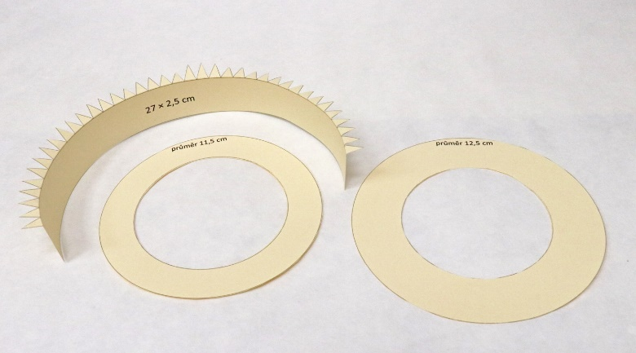
3. Dlouhou pásku se zuby vytvarujte do oblouku, např. o hranu stolu. Vložte ji z horního konce do tubusu polarimetru tak, aby k vnitřku tubusu těsně přiléhala po celém obvodu. Pak konec pásky posuňte o 1 mm – účelem je, aby měla malou vůli a mohla se v tubusu snadno otáčet. Překrývající se konce pásky slepte lepidlem a díl vyjměte z tubusu.
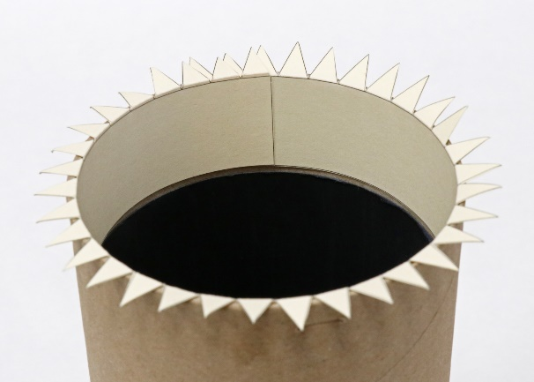
4. Přilepte kruhové díly. Pod zuby přijde díl s vnějším průměrem 11,5 cm, nad zuby ten s prů-měrem 12,5 cm. U něj dejte pozor, aby byl dobře vycentrovaný vzhledem k ostatním dvěma.
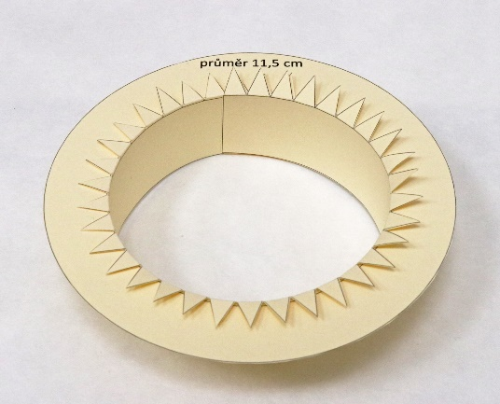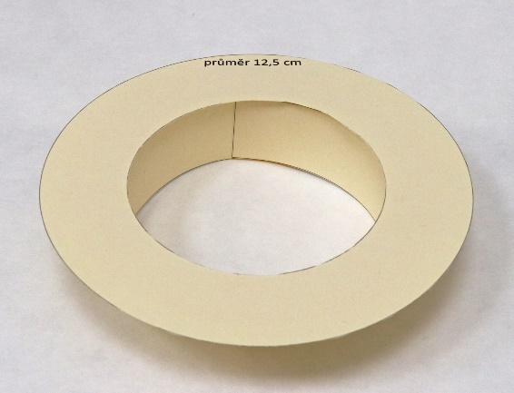

5. Z polarizační fólie vystřihněte kruh o průměru 9,5 cm. Při práci s fólií buďte opatrní, nesmíte ji poškrábat. Z plastového úhloměru odstraňte jemnou pilkou nebo jiným vhodným nástrojem příčku, aby vám zůstala jen vnější kruhová část.
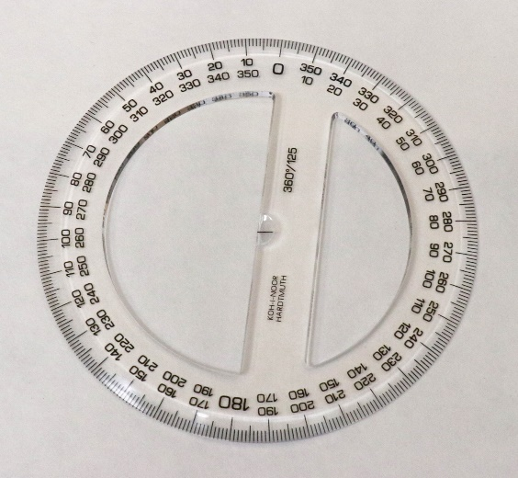
6. Na papírový díl o průměru 12,5 cm nakreslete šipky, které budou vyznačovat směry stáčení polarizovaného světla. Směr doleva bude kladný, doprava záporný. Pak zkompletujte horní otočnou část polarimetru. Na papírový díl průměru 12,5 cm přilepte malými kousky lepicí gumy polarizační fólii. Na ni přilepte malými proužky oboustranné lepicí pásky úhloměr. Nula na úhloměru musí být uprostřed mezi nakreslenými šipkami.
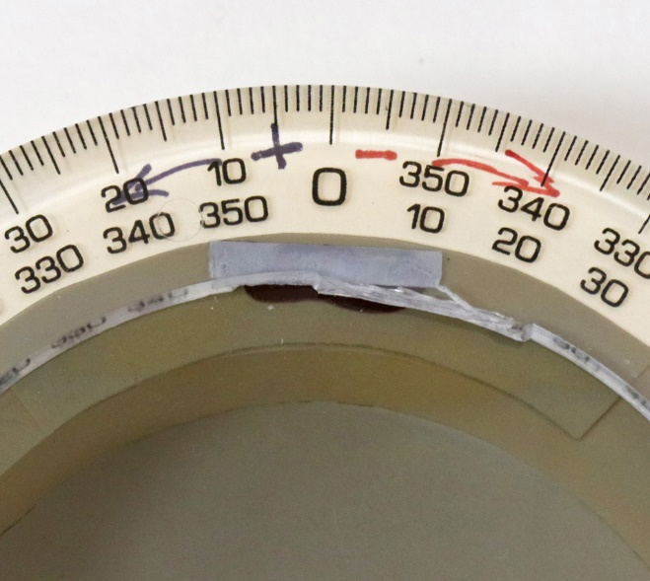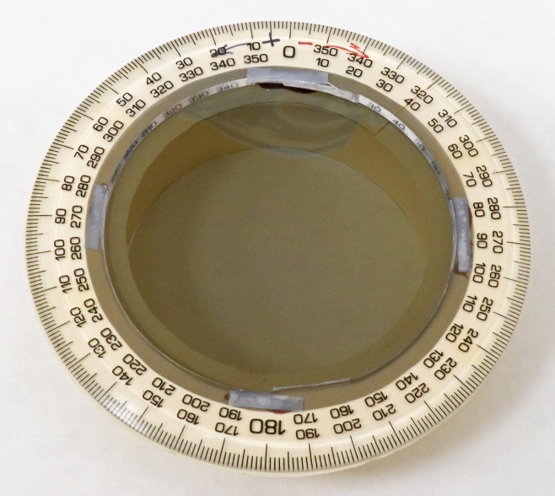

7. Do plastového víčka od roury vyřízněte odlamovacím nožem otvor o průměru asi 5,5 cm. Na jeho přesném tvaru nezáleží. Z polarizační fólie vystřihněte kruh o průměru 7,5 cm. Fólii přilepte lepicí gumou na vnitřní stranu víčka.
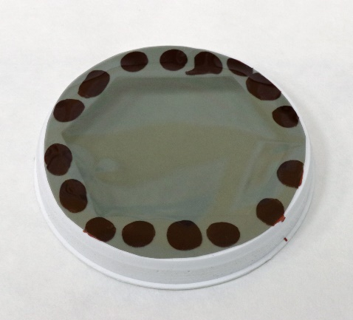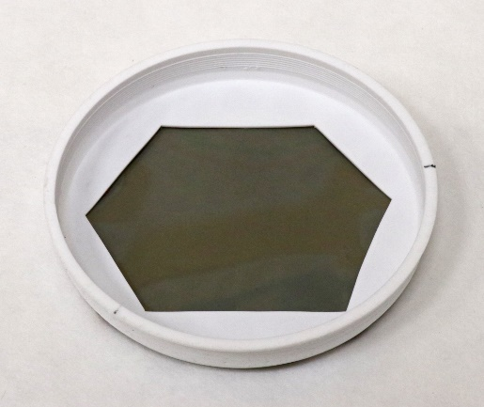
8. Nyní je potřeba dokonale zatemnit vnitřek polarimetru. Rozměry potřebných dílů najdete v souboru polarimetr, části k vystřižení na snímcích 2 a 3 („vnitřní černá část“). Nakreslete je na tuhý černý papír a vystřihněte.
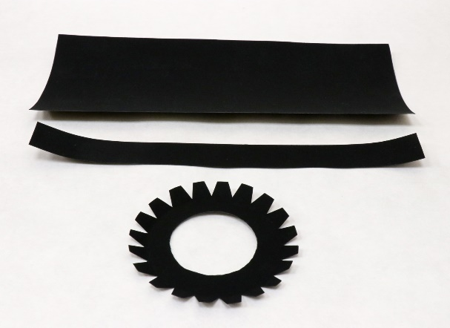
9. Černý kruhový díl se zuby vložte do tubusu polarimetru. Ujistěte se, že jde do tubusu snadno zasunout, aniž by se jeho vodorovná plocha deformovala. Pokud to tak není, zmenšete vnější průměr vodorovné kruhové části (mělo by stačit znovu ohnout zuby, a to podle linie, která bude o malý kousek blíž ke středu dílu).
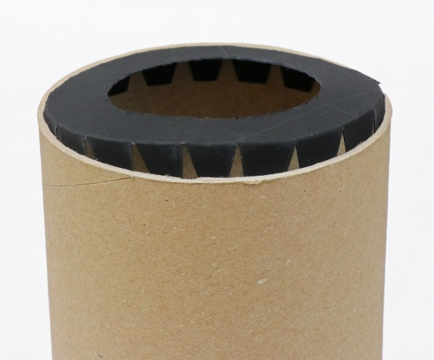
10. Na černý kruhový díl přitlačte víčko s polarizační fólií tak, aby těsně dolehlo na hranu tubusu. Z vnitřku tubusu přitlačte pravítkem nebo tužkou kruhový díl až k fólii.
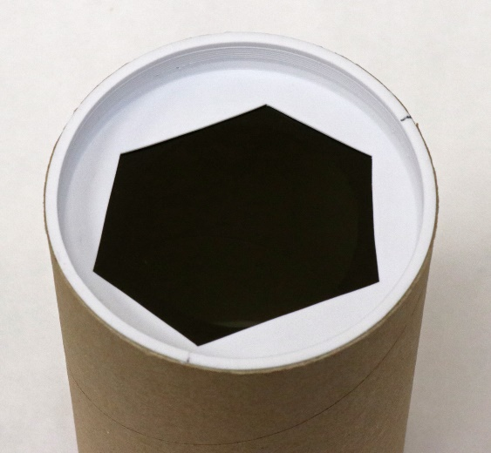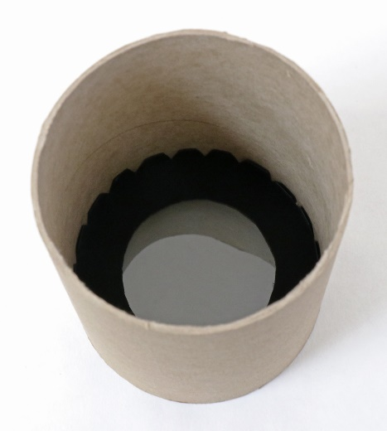
11. Vytvarujte černý obdélník (27 × 11 cm) a černou pásku (26 × 2,5 cm) do oblouku. Obdél-ník vložte do tubusu. Musí dolním okrajem dolehnout až na vodorovnou část kruhového dílu a zuby musí být mezi ním a tubusem. Jinak by měl díky zkoucení do oblouku přiléhat ke stěnám tubusu. Pokud u nich nedrží, slepte jeho překrývající se okraje lepidlem na papír. Pak obdobným způsobem vložte do spodní části tubusu ke kruhovému dílu černou pásku.
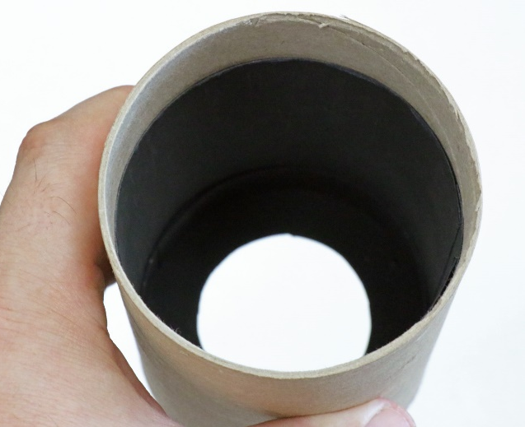

12. Na opačný konec tubusu, než je víčko s polarizační fólií, nasaďte horní otočný díl. Přibližte k němu oko a dívejte se skrze polarimetr proti světlu (třeba na bílou stěnu nebo ven z okna, ale ne přímo do slunce). Pomalu otáčejte horním dílem. Světlo procházející do vašeho oka bude zesilovat nebo slábnout. Natočte horní díl do polohy, ve které nebude polarimetrem vůbec nic vidět nebo bude intenzita světla minimální.
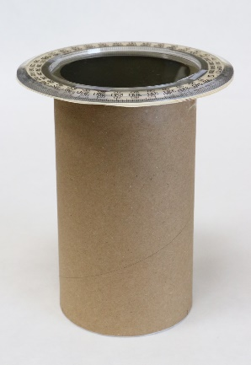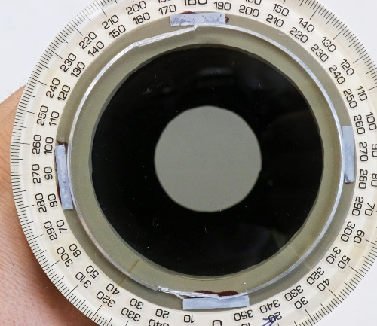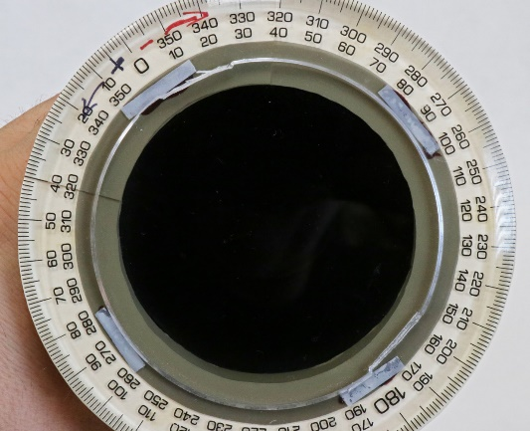
13. Z kousku velmi tuhého bílého papíru vystřihněte takovýto zobáček a tužkou na něj na-kreslete čáru. Jeho delší část (na snímku vlevo) by měla být asi 3,5 cm dlouhá a 0,8 cm široká.
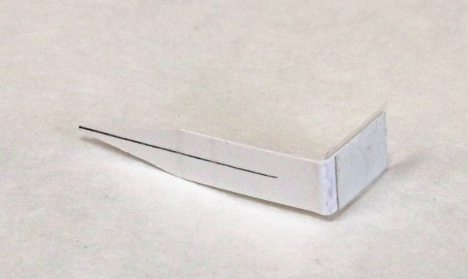
14. Kratší část zobáčku přilepte oboustrannou lepicí páskou k tubusu polarimetru pod horní otočnou částí tak, aby čára na zobáčku byla přesně proti nule na úhloměru. Polohu zobáčku ještě zafixujte přelepením izolepou. Polarimetr je hotový!
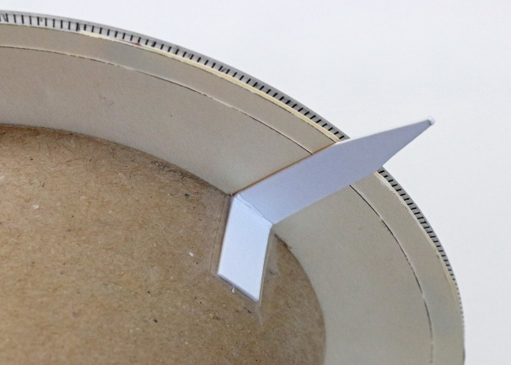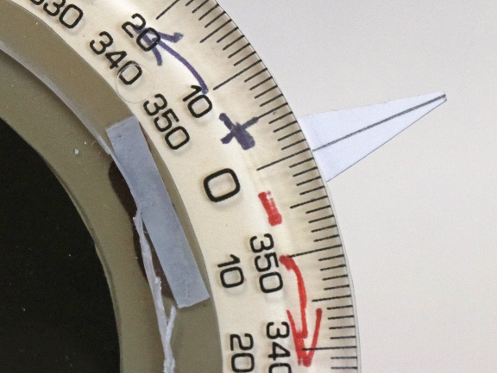

15. Ještě potřebujete zdroj světla. Ten budete při každém měření vkládat pod polarizační fólii na spodní straně polarimetru. Ideální jsou monochromatické LED diody různých barev, např. červená, žlutá, zelená a modrá. Nejjednodušší je rozsvítit LED řetěz na vánoční stromek a pod polarimetr vždy položit jednu „svíčku“. Jste-li elektronický kutil nebo nějakého znáte, určitě vymyslíte i elegantnější a profesionálnější řešení.
16. Připravte si roztok pro měření. Do kádinky nebo jiné vhodné nádoby dejte 150 g cukru krystal, přilijte asi 150 ml vařící vody a míchejte, dokud se cukr kompletně nerozpustí. Roztok pak v odměrném válci doplňte vodou na objem 300 ml.
17. Na vysokou 250 ml kádinku si fixem na sklo poznačte výšku ode dna (přesněji od jeho vnitřní, tedy horní plochy). Nakreslete značky např. ve výšce 5, 7,5 a 10 cm.
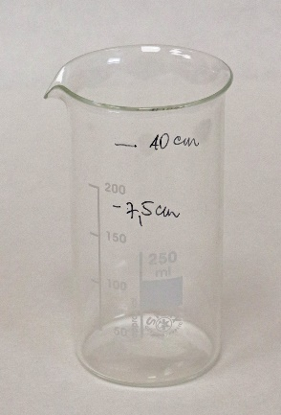
18. Do kádinky nalijte roztok cukru do výšky, kterou si zvolíte. Z polarimetru sundejte horní otočný díl a vložte dovnitř kádinku. Při vkládání a vyjímání kádinky je dobré přidržet ji za horní okraj dvěma kolíčky na prádlo, případně chemickými kleštěmi – bude se vám s ní
v úzkém polarimetru lépe manipulovat. Pod polarimetr umístěte světelný zdroj (viz bod 15) tak, aby byl zhruba v ose tubusu. Na horní část tubusu dejte otočný díl.
19. Jedním okem se dívejte shora do polarimetru na světelný zdroj. Pomalu otáčejte horním dílem a sledujte, jak se mění intenzita světla procházejícího roztokem. Nastavte horní díl do polohy, v níž bude intenzita světla minimální. Pak odečtěte proti papírovému zobáčku (viz bod 14) velikost úhlu – nezapomeňte, že může být kladný nebo záporný. Teď víte, o kolik otočil roztok cukru rovinu polarizovaného světla.
20. Vyzkoušejte, jak se úhel otočení mění v závislosti na barvě světla, na výšce roztoku v kádince a na koncentraci. Připravili jste si roztok o koncentraci 0,5 g/ml, který můžete ředit. Když například vezmete 150 ml tohoto roztoku a doplníte ho vodou na 300 ml, získáte roztok o poloviční koncentraci (0,25 g/ml).

Výsledky:
Zapište si výsledky jednotlivých měření do tabulky. Pokud ji znáte, poznamenejte si také přesnou vlnovou délku světla, na které použitá LED dioda svítí.
barva světla, případně  i vlnová délka (nm) | koncentrace roztoku (g/ml) | výška roztoku  v kádince (cm) | úhel otočení

Vysvětlení:
Některé chemické látky jsou takzvaně opticky aktivní – stáčejí rovinu polarizovaného světla. Optickou aktivitu vykazují hlavně sloučeniny, jejichž molekuly mají takové prostorové uspořádání, že vypadají jinak než jejich zrcadlový obraz.
Zní to složitě, ale je to vlastně jednoduché. Vaše levá ruka je zrcadlovým obrazem pravé, jak se můžete snadno přesvědčit v koupelně :-) Přesto nejsou pravá a levá ruka stejné. Ať je budete natáčet jak chcete, nikdy nebudou přesně „pasovat“ jedna na druhou.

Z látek, se kterými se v životě běžně setkáváme, jsou silně opticky aktivní různé cukry. Platí
to i o sacharóze, tedy běžném řepném nebo třtinovém cukru. Proto jsme ji vybrali pro náš pokus.
Úhel otočení polarizovaného světla, který změříme polarimetrem, závisí na několika faktorech. V první řadě na použité látce – některé stáčejí rovinu polarizace doprava a jiné doleva, některé hodně a jiné málo. Úhel otočení je také přímo úměrný koncentraci roztoku
a délce dráhy, kterou v něm světlo musí urazit (dráha v našem případě odpovídá výšce roztoku v kádince).
Úhel závisí i na vlnové délce použitého světla. Přesný vztah je trochu složitější, ale v zásadě platí, že světlo krátkých vlnových délek (fialové nebo modré) se stáčí víc než světlo dlouhých vlnových délek (např. červené nebo oranžové).
Se žlutým světlem, při koncentraci sacharózy 0,5 g na 1 ml roztoku a výšce roztoku 10 cm byste měli naměřit úhel otočení přibližně +30° až +35°.

Polarizační fólie propouští jen světlo kmitající v určitém směru. V našem polarimetru jsou dva kusy takové polarizační fólie. Když jsou proti sobě správně natočené, což jsme nastavo-vali v bodě 12 postupu, nevidíme přes ně nic. Horní fólií totiž neprojde žádné světlo kmitající v tom směru, který do přístroje „posílá“ dolní fólie.
Když ovšem dáme do polarimetru roztok cukru, rovina kmitů se v něm změní o určitý úhel. Díky tomu část světla horní fólií přece jen „proleze“. Abychom znovu viděli jen tmu, musíme horní díl přístroje o tento úhel pootočit. Jeho velikost pak odečteme na úhloměru.

Tipy a triky:
- Pokud přijdete na nápad, jak polarimetr ještě vylepšit (způsob lepení, rozměry dílů apod.), nebojte se ho vyzkoušet a podělit se o něj například s kolegy učiteli.
- Místo tubusu na postery můžete použít i jinou vhodnou trubku srovnatelného průměru, například plastovou. Velikosti ostatních dílů ovšem musíte přizpůsobit přesnému průměru trubky.
- Můžete experimentovat i s dalšími cukry dostupnými jako potravinářské suroviny, třeba
s glukózou, fruktózou nebo trehalózou. Trehalóza je poměrně drahá, má však velmi vysokou otáčivost. Pokusům s jinými cukry se budeme podrobněji věnovat v některém z budoucích návodů.
- Koncentrace sacharózy uváděné v návodu jsou v gramech na mililitr výsledného roztoku, ne na mililitr použité vody. Dejte si na to pozor. Kdybyste smíchali 150 g sacharózy s 300 ml vody, byl by objem směsi po rozpuštění cukru větší než 300 ml. Proto musíte cukr rozmíchat v menším objemu vody a pak roztok doplnit vodou na konečný objem 300 ml. Sacharóza je naštěstí výborně rozpustná ve vodě, zvlášť v horké.

Obsah tohoto dokumentu je šiřitelný za podmínek licence CC BY-SA 4.0 (Creative Commons Uveďte původ-Zachovejte licenci 4.0 Mezinárodní). Jako autora uvádějte „Jan Kolář, Ústav experimentální botaniky AV ČR“.

